Dopolni povedi tako, da bodo nastale rime. Pomagaj si s sličicami. Na črte napiši ustrezne besede.

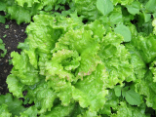

a) Na steni visi ______________________, ki jo kazi velika ______________________.

b) Na maminem vrtu raste ______________________, okoli očkovega vratu pa visi
______________________.

c) Peter je ______________________, Anže pa ______________________.

